государственное казенное дошкольное образовательное учреждение
Детский сад №3 «Березка»

АКЦИЯ ПО ПРАВИЛАМ ДОРОЖНОГО ДВИЖЕНИЯ
«ЗА БЕЗОПАСНОСТЬ ДОРОЖНОГО ДВИЖЕНИЯ – ВСЕ ВМЕСТЕ!»

Подготовила и провела
воспитатель средней группы
первой категории
ГКДОУ детский сад № 3 «Березка»
Мернова Оксана Александровна

г. Ессентуки
2019г.

ЦЕЛЬ: привлечение внимания общественности к проблеме детского дорожно-транспортного травматизма, к необходимости применения ремней безопасности и детских удерживающих устройств, при перевозке детей в салоне автомобиля.
Задачи:
- закрепить с детьми Правила дорожной безопасности;
- продолжать учить соблюдать правила безопасного поведения на улице и при переходе через проезжую часть;
- формировать самостоятельность и ответственность в действиях ребенка на дороге;
- упражнять детей в умении ориентироваться относительно элементов дороги, транспортных средств;
- развивать внимательность, наблюдательность, память;
- развивать коммуникативные навыки, умение свободно вести диалог на заданную тему;
- воспитывать культуру поведения на улице;
- пропаганда безопасного поведения участников дорожного движения, предотвращение ДТП с участием детей-пассажиров.
Предварительная работа с детьми:
• рассматривание сюжетных картинок, дорожных ситуаций;
• игры на макете дороги с перекрестком;
• рассматривание тематических альбомов «Виды транспорта», «Дорожные знаки»;
• дидактические игры: «Угадай, какой знак», «Виды транспорта», «Найди и назови»;
• проведение цикла целевых прогулок «Пешеходный переход», «Перекресток», «Светофор»;
• чтение художественной литературы по ПДД;
• сюжетно-ролевые игры «Дорожное движение»;
• решение логических задач по дорожной ситуации.
Предварительная работа с родителями:
1. Оформление листовок «Пристегни самое дорогое!», «Пристегнись!», «Детское автомобильное кресло».
2. Разработка буклетов «За безопасность дорожного движения – все вместе!», «Знай, правила дорожного движения!», «Важнее всех игрушек!», «Правила соблюдать – беду миновать!»
3. Оформление плаката «За безопасность дорожного движения – все вместе!».
Место проведения: начало акции - ГКДОУ детский сад № 3 «Березка», продолжение акции – улица Титова.
Руководитель акции: Мернова О.А. воспитатель ГКДОУ детский сад № 3«Березка»
Участники акции: дети средней группы «Капелька», педагоги, инспектор ГИБДД, родители, жители города Ессентуки.
Оборудование: воздушные шары, цветы, буклеты, листовки, плакат.
Ход акции
1. Организационный момент.
Дошкольники средней группы «Капелька», собираются на территории детского сада с родителями и педагогами.
2. Слово руководителю акции Мерновой Оксане Александровне:
- Уважаемые родители, дети, сегодня мы проводим акцию
- «За безопасность дорожного движения – все вместе!».
Цель акции обратить внимание жителей города Ессентуки на ответственное соблюдение Правил дорожного движения, необходимость применения ремней безопасности и детских удерживающих устройств, при перевозке детей в салоне автомобиля. Каждый из вас в ходе акции проведет беседу с жителями села о соблюдении Правил дорожного движения, предложит пешеходам буклеты и листовки, призывающие к постоянному соблюдению ПДД. А еще мы всем пешеходам подарим цветы, которые все участники акции прикрепят к вашим белым воздушным шарикам – символу детской жизни, которая должна быть яркой и счастливой.
- Ребята, сегодня вместе с нами в акции принимает участие старший инспектор по пропаганде ГИБДД МВД по городу Бойко Ирина Александровна отвечать на интересующие их вопросы.
3. Вступительная беседа
Инспектор ГИБДД
- Ребята, мы живем в красивом городе с зелеными улицами и микрорайонами. По дорогам движутся разные автомобили. Они мчатся на большой скорости. Автомобиль – предмет высокой опасности. Водитель любого автомобиля должен всегда, перед тем как начать движение, сначала пристегнуться, проверить все ли пассажиры, его автомобиля пристегнуты. Взрослые несут ответственность за детей, которые находятся в их автомобиле.
- Вы знаете, как безопасно перевозить детей в автомобиле? (Ответы детей)
- Правильно, для детей есть автомобильные кресла и специальные удерживающие устройства. Сегодня во время нашей акции «За безопасность дорожного движения – все вместе» мы напомним жителям нашего города об обязательном использовании таких удерживающих устройств, для детей, предложим буклеты и листовки.
Наша цель – как можно больше привлечь жителей города к участию в нашей акции.
Движение по разработанному маршруту.
Дошкольники несут воздушные шары – символ детской жизни и красные, желтые, зеленые цветы, буклеты и листовки.
4. Минутка безопасности.
№ 1 – Детский сад «Березка»
- Ребята, мы с вами идем по детскому саду. На улицах села много прохожих. Они спешат по разным делам. Как вы думаете, чтобы быть вежливый пешеходом, что нужно делать?
Ответы детей: При движении по тротуару надо держаться правой стороны, чтобы не наталкиваться на встречных пешеходов.
Продолжаем движение по маршруту
Минутка безопасности.
№ 2 - у торгового центра «Престиж».
- Ребята, сейчас нам необходимо перейти дорогу от детского сада к торговому центру «Престижж» Как правильно перейти дорогу?
Ответы детей: Дорогу надо переходить по пешеходному переходу и только на зеленый сигнал светофора.
5. Вопросы, которые дошкольники задают жителям г. Ессентуки
Примерный диалог участников акции:
- Добрый день. Сегодня воспитанники детского сада № 3 «Березка» проводят акцию «За безопасность дорожного движения – все вместе».
И мы предлагаем Вам стать участником акции, пожалуйста, ответьте на несколько вопросов:
- Вы знаете, на какой сигнал светофора можно переходить дорогу? – Да, на зеленый.
- А Вы всегда выполняете Правила дорожного движения? – Стараюсь.
- У Вас есть автомобиль? – Да.
- А Вы всегда пристегиваете ремень безопасности? - Да
- А у Вас есть дети? - Да.
- А Вы купили для своего ребенка детское автомобильное кресло? – Нет, его жена держит на руках.
- Но во время движения автомобиля ребенок должен быть пристегнут, как и Вы. Обязательно приобретите для своего ребенка детское удерживающее устройство, ведь взрослые в ответе за жизнь детей. – Да мы уже думали об этом.
- Мы предлагаем Вам ознакомиться с буклетом, который для вас разработали, и если Вы за безопасность дорожного движения, то прикрепите этот яркий цветок на воздушный шарик – символ детской жизни, которая такая легкая и хрупкая, а задача взрослых сделать ее яркой и счастливой. Спасибо за участие в акции!
6. Итог акции:
Руководитель акции:
- Наша акция прошла удачно!
Молодцы, ребята! Вы активно участвовали в акции по Правилам дорожного движения «За безопасность дорожного движения – все вместе!». Мы раздали жителям города рекламные листовки, буклеты, призвали взрослых быть заботливыми по отношению к детям, соблюдать Правила дорожного движения, всегда использовать ремни безопасности и детские удерживающие устройства при перевозке детей в салоне автомобиля.
Да я думаю, и вам эта акция помогла вспомнить закон дороги, который называется ……
Дети: Правила дорожного движения!
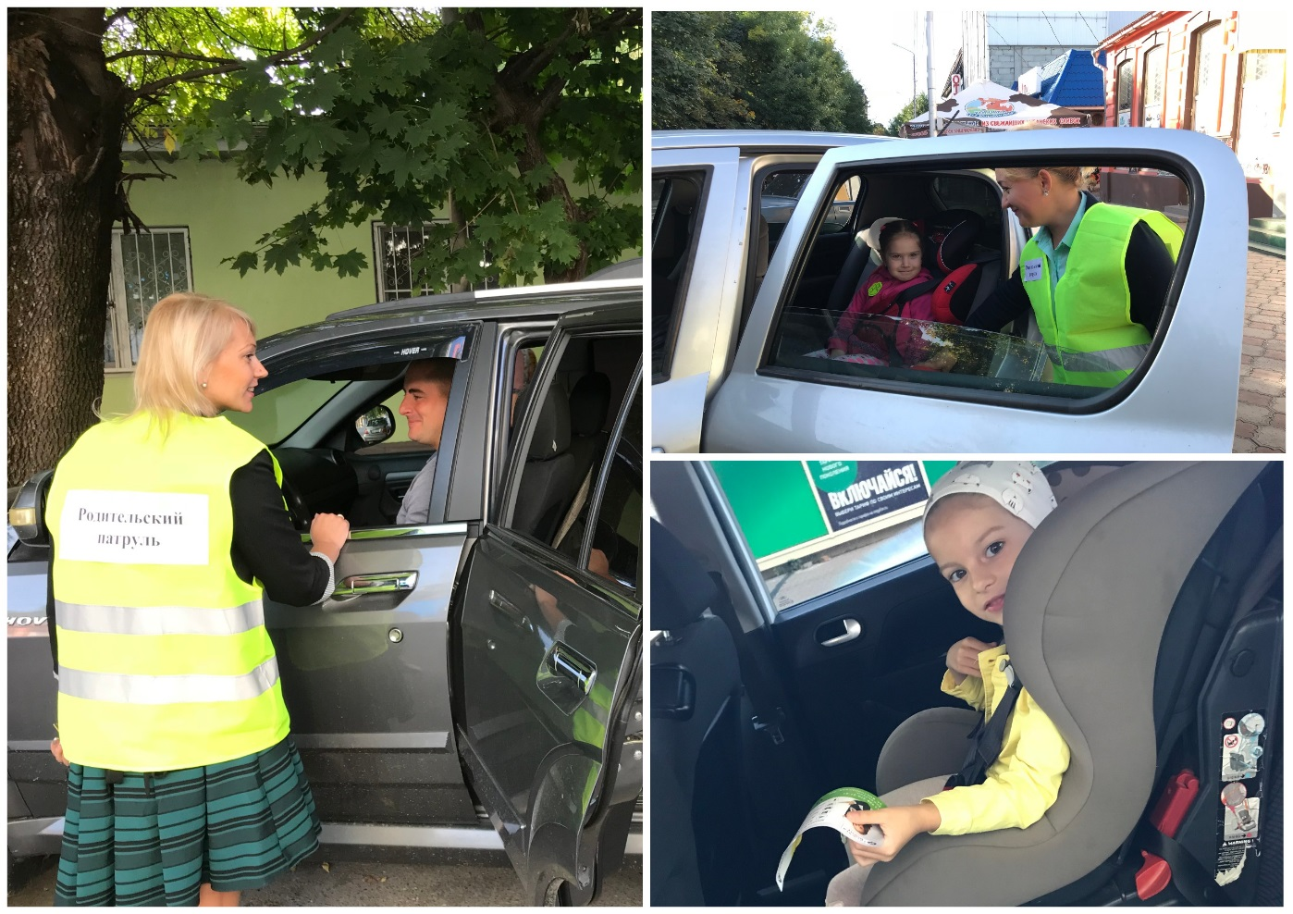
Руководитель акции: Жители города активно участвовали в акции. Я благодарю всех участников акции. И пусть все люди будут живы, здоровы и счастливы! Ура!


